Aufgabe 5: Beim Atmen werden Gase ausgetauscht

LERNZIEL:
- Gasaustausch in den Lungenbläschen und im Körpergewebe kennen

Achte auf die Beurteilungskriterien:
Grundansprüche:
1. Du beschriftest die Skizze eines Lungenbläschens richtig und kennzeichnest den Gasaustausch farblich (Auftrag 1).
2. Du erklärst den Gasaustausch in den Lungenbläschen verständlich (Auftrag 2).
Erweiterte Ansprüche:
3. Du stellst mit einer Skizze dar, wie der Gasaustausch im Körper funktioniert (Auftrag 3).

Grundansprüche:
1. Skizze eines Lungenbläschens
Die Skizze zeigt ein einzelnes Lungenbläschen, das teilweise aufgeschnitten ist. Die Pfeile geben die Fliessrichtung der Gase und des Blutes an.
- Beschrifte die folgenden Ziffern.
- Male die Haargefässe mit zwei verschiedenen Farben aus.
- Zeige mit den zwei Farben, welches Gas (mit Wort und chemischem Symbol) in den verschiedenen gefärbten Haargefässen hauptsächlich transportiert wird.
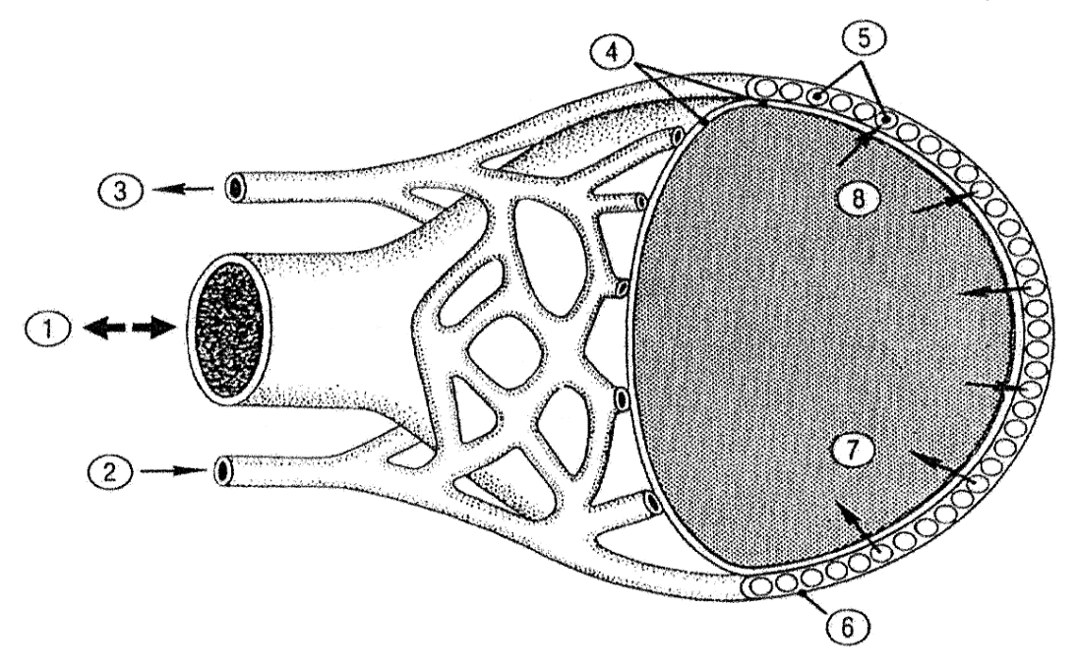
1 2
3 4
5 6
7 8
2. Gasaustausch in der Lunge
In den Lungenbläschen werden Gase ausgetauscht.
- Erkläre, wie die Gase in den Lungenbläschen ausgetauscht werden. Beachte dabei die Skizze.

Erweiterte Ansprüche:
3. Gasaustausch im Körper
In allen Muskeln werden Gase ausgetauscht.
- Stelle mit einer Skizze den Gasaustausch in einem Muskel dar. Verwende dabei Farben.
- Beschrifte alle skizzierten Teile und kennzeichne den Gasaustausch mit Pfeilen.

